   2020年8月自考00087英语翻译试题及答案含评分标准

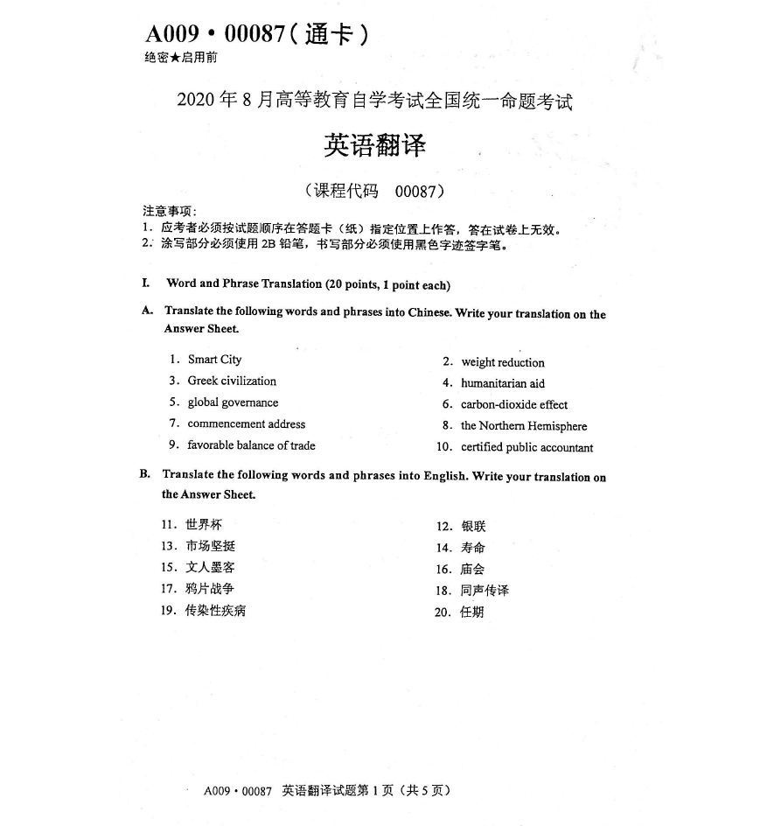

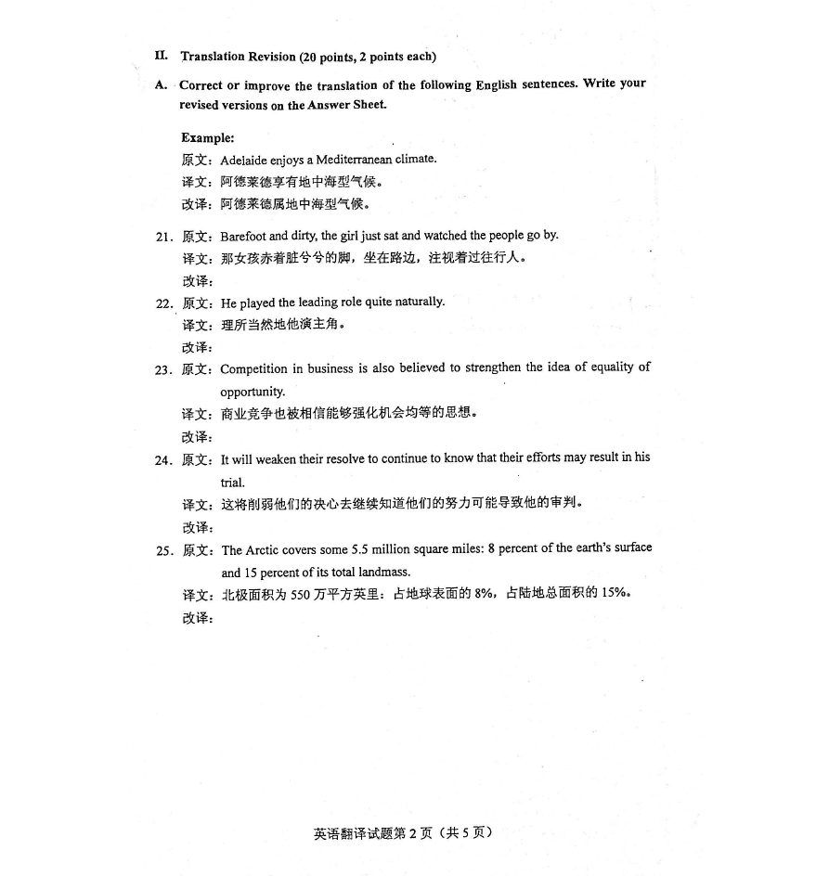

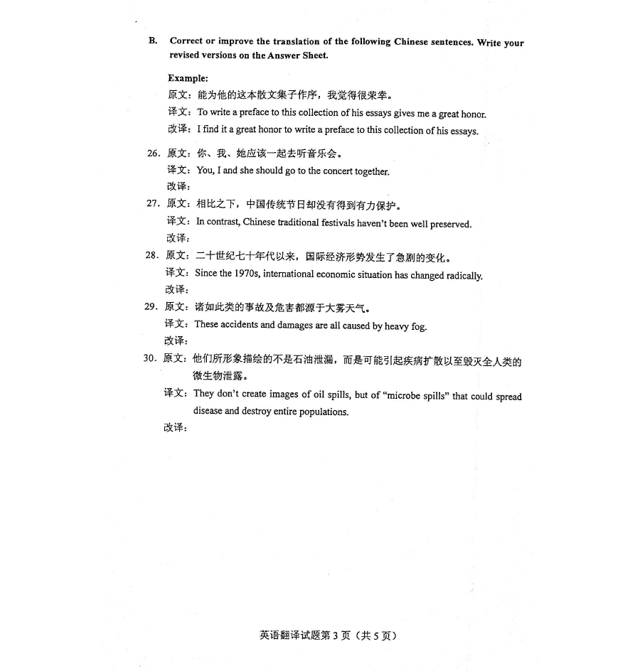

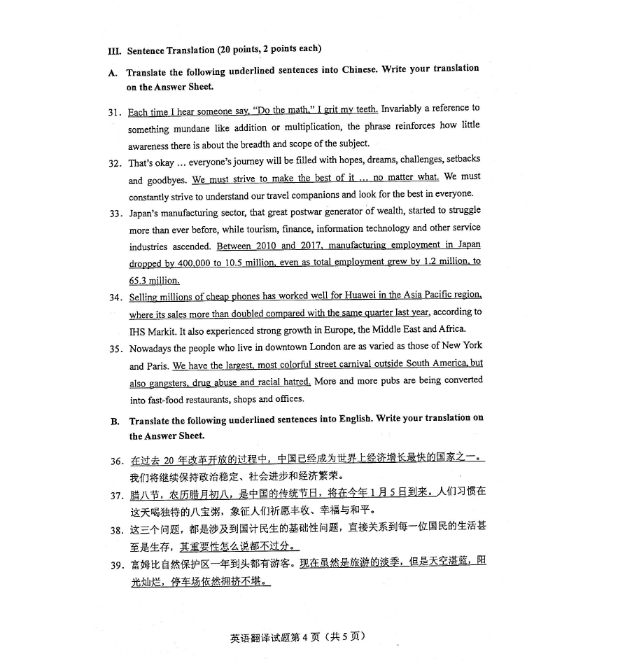

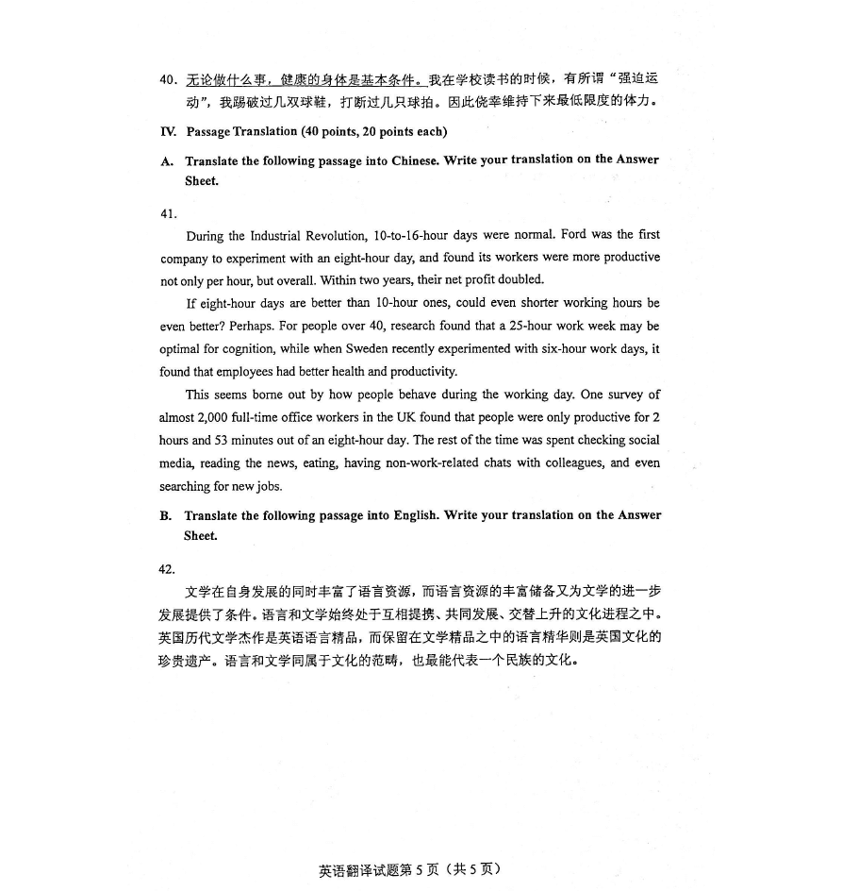

绝密★启用前

2020年8月高等教育自学考试全国统一命题考试英语翻译试题答案及评分参考

（课程代码00087）

I. Word and Phrase Translation (20 points, 1 point each)

A.

1．智慧城市2．减肥

3．希腊文明4．人道主义援助

5．全球治理6．二氧化碳效应

7．毕业典礼讲话8．北半球

9．贸易顺差10．注册会计师

B.

11．the World Cup 12．UnionPay

13．steady/buoyant market 14．life expectancy / life-span 15．men of letters 16．a temple fair

17．Opium Wars 18．simultaneous interpretation 19．infectious disease 20．tenure/term of office

【评分参考】

（1）本题共20小题，每小题1分，共20分；

（2）如与参考答案相符，给1分；如与参考答案不符，但意思准确、表达规范，也可给1分；

（3）如与参考答案不符，且在意思、表达等方面有不同程度的偏差，不给分。

英语翻译试题答案及评分参考第1页（共6页）

II. Translation Revision (20 points, 2 points each)

A.

21．那女孩脏兮兮的，赤着脚坐在路边，注视着过往行人。（考点：句子结构的正确理解与翻译）

22．他演主角演得非常自然。（考点：“quite naturally”的正确理解与翻译）

23．人们还相信，商业竞争能够强化机会均等的思想。（考点：被动语态的翻译）24．（如果）他们知道自己的努力可能招致对他的审判，他们继续下去的决心将会减弱。

（考点：英语中的形式主语在译文中的正确翻译）

25．北极面积约为550万平方英里：占地球表面的8%，占陆地总面积的15%。（考点：“some”的正确理解与翻译）

B.

26．You, she and I should go to the concert together.（考点：英语人称代词的表达顺序）27．In contrast, traditional Chinese festivals haven’t been well preserved.（考点：前置限定语在英语中的正确顺序）

28．Since the 1970s, radical changes have taken place in the international economic situation.

（考点：主语的转换）

29．Accidents and damages of such sort are all caused by heavy fog.（考点：前置限定语“诸如此类的”翻译）

30．They create images not of oil spills, but of “microbe spills” that could spread disease and destroy entire populations.（考点：汉语“不是……而是……”结构的翻译）

【评分参考】

（1）本题共10小题，每小题2分，共20分；

（2）与参考答案相符，给2分；每小题中若有两处错误时，改对一处给1分；若与参考答案不符，但意思准确，译语规范，也可给2分；

（3）如辨认出错误，但未能正确修改，不给分；

（4）如考生已正确修改原文，但又在其它部分出现错误，原则上不给分；如错误小，可酌情给1分。

英语翻译试题答案及评分参考第2页（共6页）

III. Sentence Translation (20 points, 2 points each)

A.

31．每次听到有人说“做数学题去”，我就会咬牙切齿。（考点：习语“grit one’s teeth”的理解与翻译）

32．无论如何，我们都必须努力使自己的人生之旅过得充实精彩。（考点：短语“make the best of it…”的理解与翻译）

33．2010年至2017年，日本的总就业人口增长了一百二十万，达到六千五百三十万，而制造业就业人数却减少了四十万，降至一千零五十万。（考点：数字的表达与翻译）

34．华为手机价格低廉，在亚太地区成功售出数百万部，在该地区的销量与去年同季度相比，翻了一番还多。（考点：“where”引导的非限定性定语从句的理解与翻译）35．那里（伦敦）有仅次于南美洲的最大最亮丽的街道狂欢节庆祝活动，但也有歹徒、吸毒和种族歧视（仇恨）现象。（考点：英语句子主语的翻译）

B.

36．China has been one of the fastest growing economies in the world over the past two decades since its reform and opening-up.（考点：名词短语“经济增长最快的国家”

的正确理解与翻译）

37．The Laba Festival, a traditional Chinese festival on the eighth day of the 12th lunar month, will fall on January 5 this year.（考点：节日时间表述和“……到来”的翻译）38．Their importance cannot be overestimated.（考点：“怎么说也不过分”的翻译）39．With its blue sky and bright sunshine, even in low season, the parking is still a squeeze.

（考点：句子结构的正确翻译）

40．Whatever you do, you need a sound body first of all.（考点：状语从句的翻译）

【评分参考】

（1）本题共10小题，每小题2分，共20分；

（2）如与参考答案相符，给2分；如与参考答案不符，但意思准确、表达规范，也可给2分；

（3）如与参考答案不符，且在意思、表达等方面有不同程度的偏差，不给分或酌情给分；

（4）全句译错不给分；句子结构译错每处扣1分；主要词组或单词译错，每处扣0.5分；扣分最多不得超过该句的分值。

英语翻译试题答案及评分参考第3页（共6页）

IV. Passage Translation (40 points, 20 points each)

A.

41.

参考译文：

在工业革命期间，每天10到16个小时的工作时间是正常情况。福特是首家尝试8小时工作制的公司，结果发现工人的计时效率和整体效率均得到了提高。两年之内福特的净利润翻了一番。

如果说8小时工作制比10小时工作制效率更高的话，那么工作时制再短些，效率会更高一些吗？这是有可能的。研究发现，对于40岁以上的人来说，一周工作25小时，脑力状态可能最佳。最近在瑞典试行了6小时工作制，结果发现员工的健康状态更好，生产效率更高。

人们在工作日的表现似乎进一步验证了上述发现。英国对近2000名办公室全职员工进行调查，发现每天8小时中只有2小时53分钟工作效率高，其余时间则在浏览社交媒体，阅读新闻，吃东西，跟同事闲聊，甚至在寻找新工作。

【评分参考】

（1）此部分满分为20分，包括分句评价分18分，总体评价分2分；

（2）考生的分句评价分在15分（含15分）以上，才可加总体评价分。如果译文总体理解正确，内容忠实于原文，表达流畅，译语规范，则可给2分。如果理解

基本正确，内容基本忠实于原文，表达比较流畅，语言基本规范，则可酌情给1

分；

（3）每句译文如忠实于原文，语言表达无误，则可给满分。句中如有部分误译或漏译，酌情扣分；扣分最多不得超过该句的分值。如整句误译或漏译，则不给分；

（4）若译文与参考答案不符，但意思准确，且译语规范，则不扣分。

全文共分9句，评分标准如下：

▪第1句：1分。“the Industrial Revolution”如译错，扣0.5分；“10-to-16-hour days”

如译错，扣0.5分。

▪第2句：3分。“an eight-hour day”和“productive”如译错，各扣0.5分；“overall”

如译错，扣1分；“not only…but…”如未译出，扣0.5分。

▪第3句：1分。“net profit”如译错，扣0.5分。

▪第4-5句：2分。代词“ones”如译错，扣0.5分；“Perhaps”如译错，扣0.5分。

▪第6句：4分。“people over 40”如译错，扣0.5分；“be optimal for cognition”

如译错，扣1分；“better health and productivity”如译错，扣1

分。

英语翻译试题答案及评分参考第4页（共6页）

▪第7句：2分。“This”如未译出或译错，扣1分；“borne out”如译错，扣0.5

分。

▪第8句：2分。“survey”、“full-time office workers”和“out of”如译错，各

扣0.5分。

▪第9句：3分。“The rest of the time”、“social media”、“eating”和

“non-work-related chats with colleagues”如译错，各扣0.5分。

B.

42.

参考译文：

Literature, in the course of development, enriches the language resources in which it is finished; the enriched repertoire of language, in turn, forms a basis for literature’s further development. Language and literature always promote each other, and develop side by side or one after the other in cultural progression. The classic literature in British history provides the best English texts, and the verbal art contributed by the masterpieces is the precious heritage of British culture. Language and literature both belong to the category of culture, and in fact are good representatives of the culture concerned.

【评分参考】

（1）此部分满分为20分，包括分句评价分18分，总体评价分2分；

（2）考生的分句评价分在15分（含15分）以上，才可加总体评价分。如果译文总体理解正确，内容忠实于原文，表达流畅，译语规范，则可给2分。如果理解

基本正确，内容基本忠实于原文，表达比较流畅，语言基本规范，则可酌情给1

分；

（3）每句译文如忠实于原文，语言表达无误，则可给满分。句中如有部分误译或漏译，酌情扣分；扣分最多不得超过该句的分值。如整句误译或漏译，则不给分；（4）若译文与参考答案不符，但意思准确，且译语规范，则不扣分。

全文共分4句，评分标准如下：

▪第1句：5分。“丰富了”和“提供了条件”如译错，各扣0.5分；“语言资源”

和“丰富储备”如译错，各扣1分；分句之间的逻辑关系，如译

错扣1分。

▪第2句：4分。“处于……之中”如译错，扣1分；“互相提携”、“共同发展”、

“交替上升”和“文化进程”如译错，各扣0.5分。

英语翻译试题答案及评分参考第5页（共6页）

▪第3句：5分。“文学杰作”、“语言精品”、“语言精华”和“珍贵遗产”，如译错，各扣0.5分；分句之间的逻辑关系如译错，扣1分；“保留

在……之中”如译错，扣1分。

▪第4句：4分。“同属于”和“代表”如译错，各扣0.5分；“文化的范畴”和“一个民族的文化”如译错，各扣0.5分；分句之间的逻辑关系如未

译出，扣1分。

英语翻译试题答案及评分参考第6页（共6页）